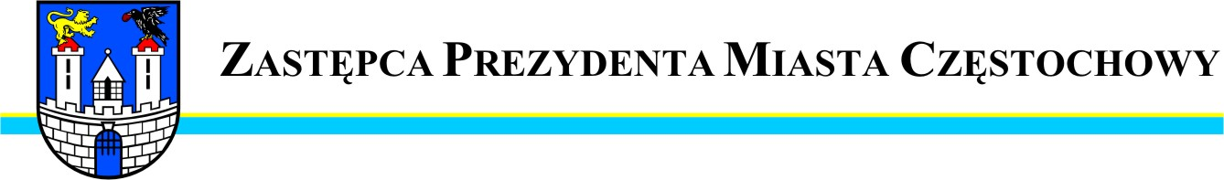
Częstochowa, dnia 2013-04-15
BDG.0003.1689.2013

Szanowny Pan
Dariusz Kapinos

Radny Miasta Częstochowy

W odpowiedzi na interpelację wniesioną w dniu 28.03.2013r.
w sprawie likwidacji ubytków na drodze dojazdowej do parkingu zakładowego TRW (obok posesji Rejonu Gazowni Oddział Częstochowa) uprzejmie informuję, że wnioskowana naprawa będzie wykonana
w terminie do 30.04.2013r. Prace będą wykonywane w ramach bieżącego utrzymania dróg w granicach administracyjnych miasta Częstochowy.

Zastępca Prezydenta
Miasta Częstochowy
(-) Mirosław Soborak


URZĄD MIASTA CZĘSTOCHOWY
42-217 CZĘSTOCHOWA, ul. Śląska 11/13
tel. (+48 34) 368-25-55, (+48 34) 368-25-66
fax (+48 34) 370-71-70
e-mail: info@czestochowa.um.gov.pl
http://www.czestochowa.pl

